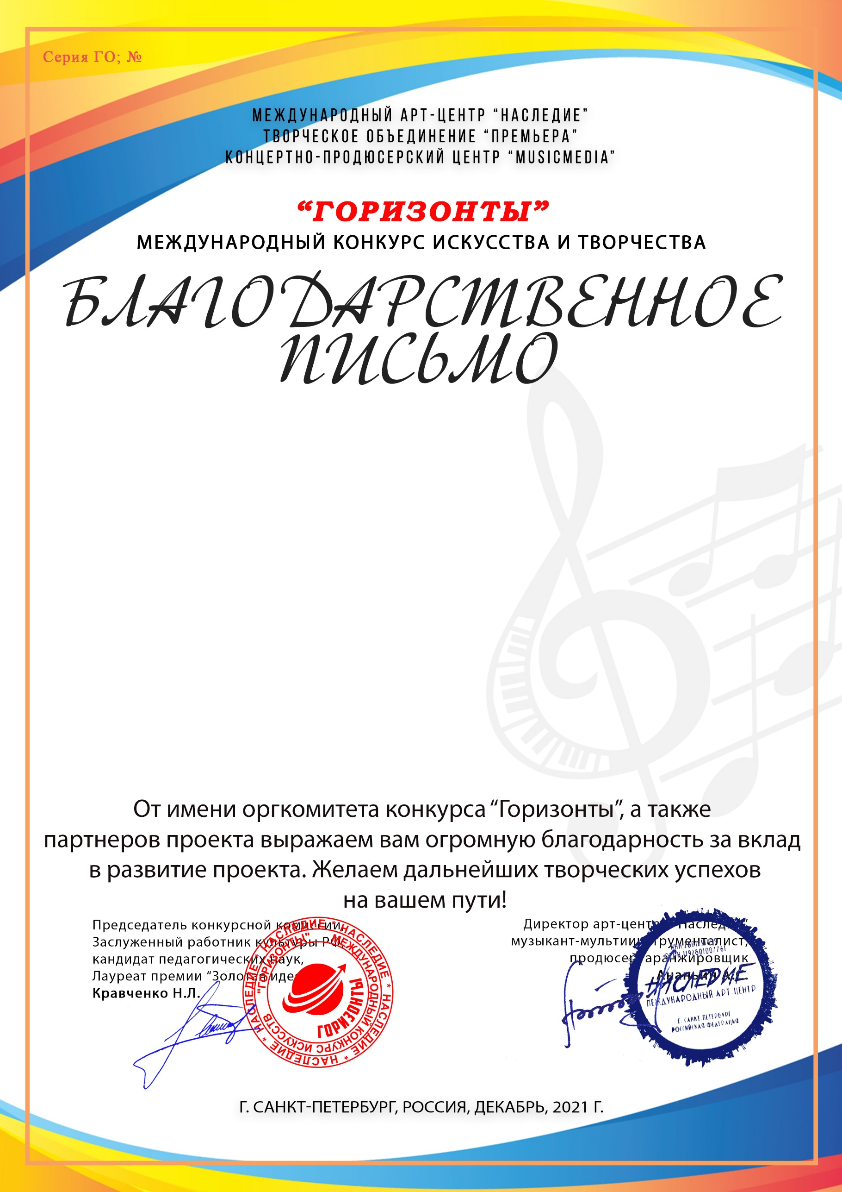
10567

Концертмейстер Попова Ксения Николаевна
(МБУ ДО ДШИ 2, Краснодарский край,город-курорт Анапа)

